Пресс-релиз
Состоялись публичные обсуждения правоприменительной практики контрольной деятельности органов местного самоуправления.

11 марта 2025 года в сельском доме культуры поселка Крутоярский состоялось общее собрание жителей Крутоярского сельского поселения.
Среди прочих вопросов обсуждались результаты правоприменительной практики по муниципальному контролю в сфере благоустройства на территории Крутоярского сельского поселения за 2024год.
В ходе обсуждения Глава Крутоярского сельского поселения Печерских С.В. ознакомил собравшихся об особенностях проведения муниципального контроля в сфере благоустройства на территории Крутоярского сельского поселения в 2024 году, проинформировал об изменениях в законодательстве о контрольно-надзорной деятельности, призвал соблюдать обязательные требования, установленные в Правилах благоустройства территории Крутоярского сельского поселения, ответил на вопросы граждан, касающиеся соблюдения Правил благоустройства и правил проведения муниципального контроля в сфере благоустройства.

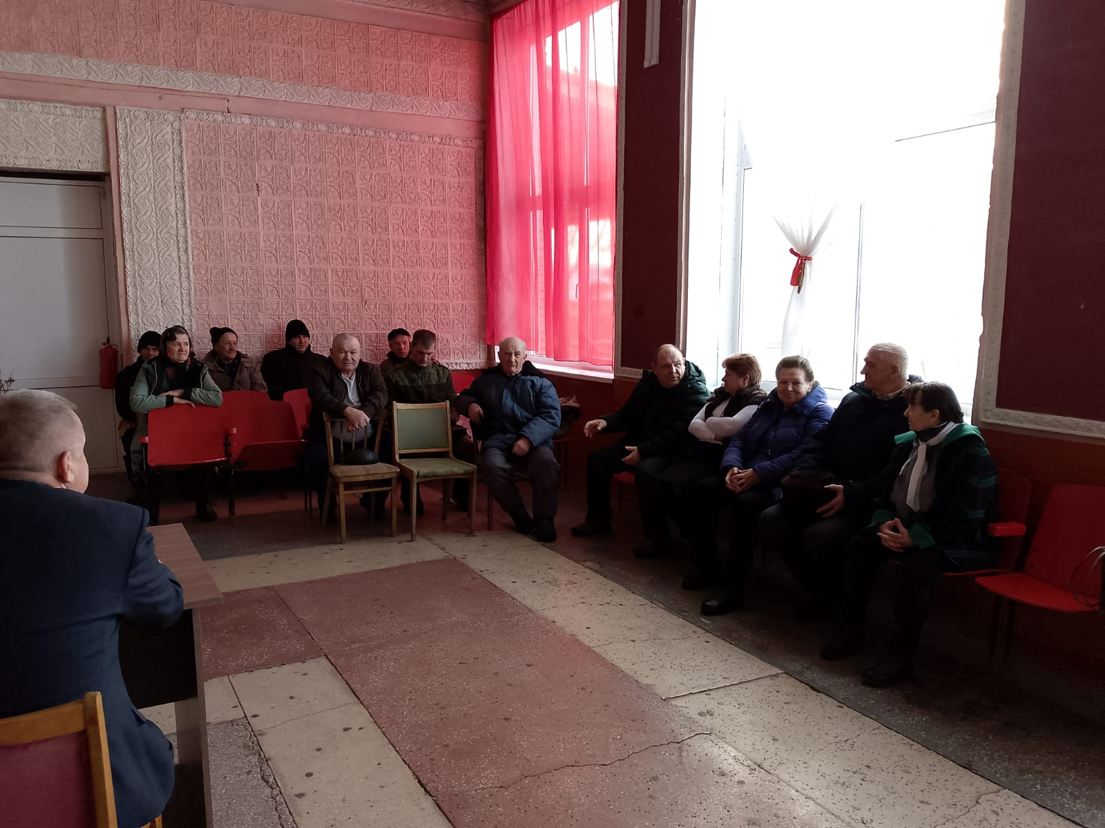

собрание граждан в п.Крутоярский 11.03.2025г.

